**USER MANUAL**

**SISTEM INFORMASI PERKANTORAN BERBASIS WEB**

**VERSI 3.0.0**

Sistem aplikasi yang dibangun merupakan sebuah sistem informasi perkantoran yang berbasis web. Sistem yang akan diimplementasikan dapat memuat beberapa kebutuhan dasar berupa sistem informasi data absensi karyawan, penggajian, dan perizinan karyawan. Sistem ini dibangun dengan tujuan untuk memudahkan dalam mengelola data yang berhubungan dengan perizinan, penggajian karyawan dan laporan absensi untuk karyawan.

Secara umum setiap *user* memiliki kewenangan masing-masing dalam mengelola data dalam sistem informasi perkantoran. Sistem ini memiliki beberapa level *user* yaitu HRD, dan karyawan, sehingga terdapat 2 level *user* dalam sistem ini. Fitur umum yang dapat diakses oleh semua *user* adalah pengajuan izin atau selanjutnya disebut dengan perizinan. Selain itu, beberapa level *user* memiliki fitur tambahan diantaranya HRD dapat mengelola data karyawan, data absensi karyawan, data perizinan karyawan, dan penggajian. Dengan adanya beberapa fitur yang dimuat dalam sistem tujuannya untuk memudahkan proses pengelolaan informasi perkantoran.

**Sistem Informasi Perkantoran Berbasis Web**

**Penggajian**

Fitur penggajian dapat digunakan untuk melihat data penggajian karyawan. Pada fitur penggajian dapat digunakan untuk melihat detail data gaji karyawan, dan mencetak slip gaji karyawan.

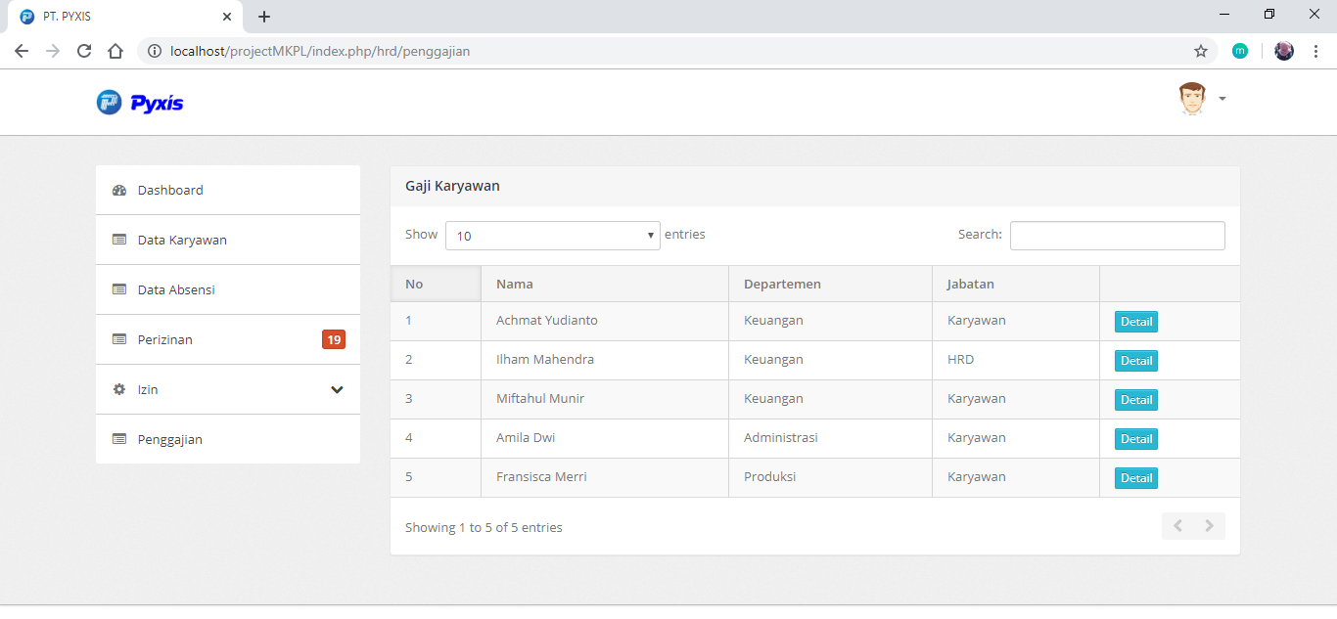

HRD dapat melihat detail data gaji karyawan dengan mengklik detail yang ada pada tabel*.*

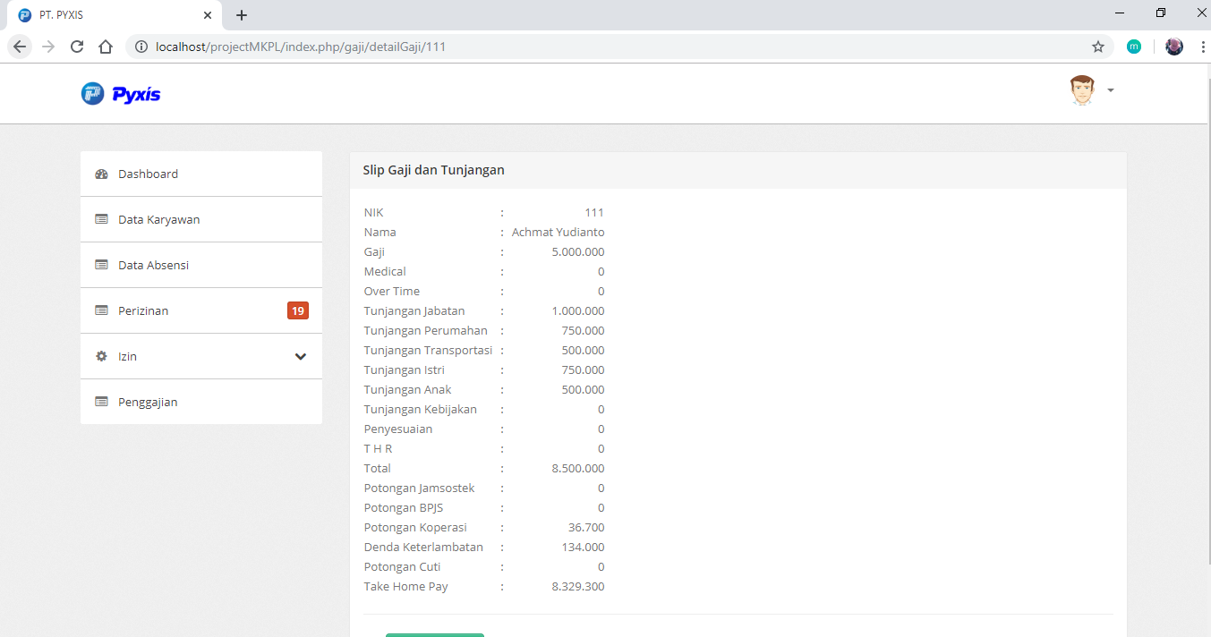

Untuk mencetak slip gaji karyawan. HRD dapat mengklik *button* cetak PDF pada halaman detail data gaji karyawan.

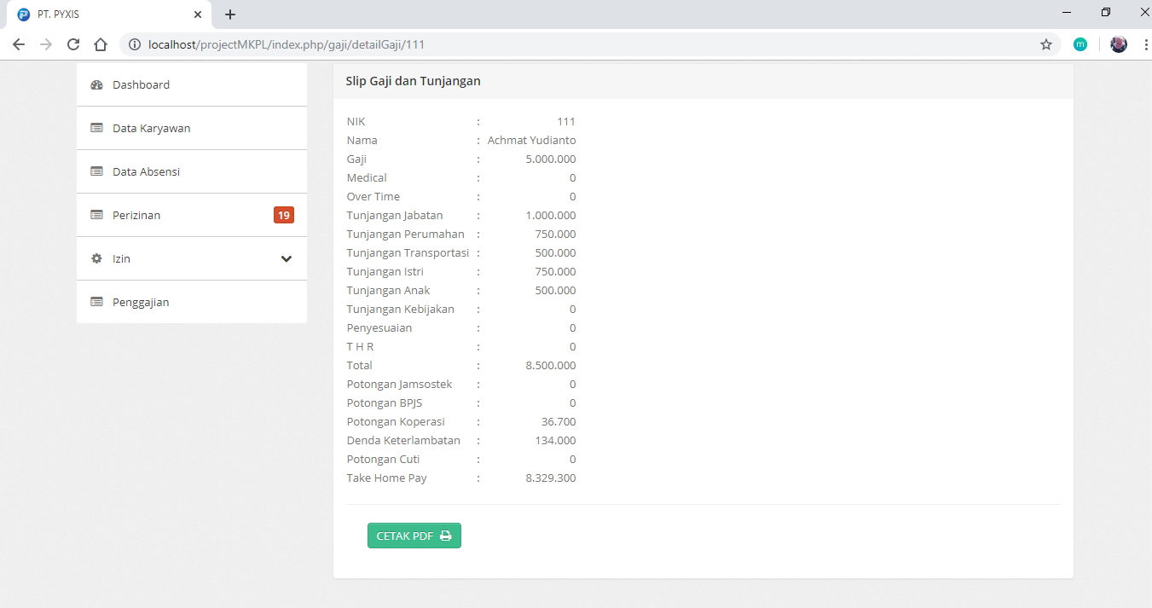

Sistem menampilkan *pop up* untuk melanjutkan cetak laporan PDF dapat mengklik *button* cetak.

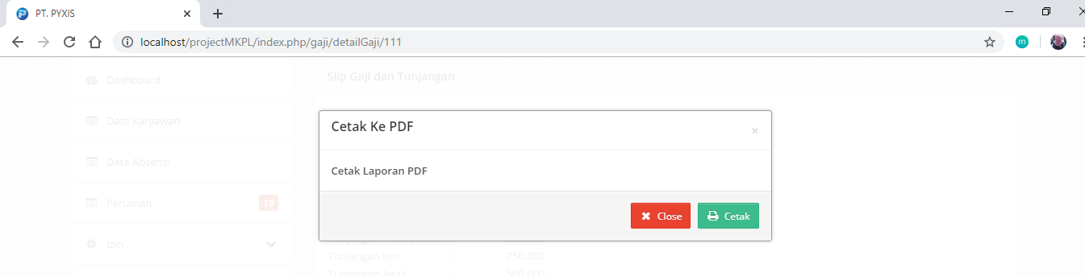

Secara otomatis sistem akan mengenerate file PDF slip gaji karyawan untuk kemudian filre tersebut bisa diberikan kepada karyawan.

